**手机app系统设计**

**修订历史**

|  |  |  |  |  |
| --- | --- | --- | --- | --- |
| **版本号** | **作者** | **修订章节** | **修订原因** | **修订日期** |
| 1.0 | 王少强 | 创建 |  | 2014-09-11 |

**目 录**

1 概述 3

1.1 名词解释 3

1.2 参考资料 3

2 总体设计 3

2.1 设计要求与目标 3

2.2 架构概述 4

2.3 需求用例概述 8

2.4 组件依赖 9

2.5 基本处理流程 9

2.6 产品流程序列 11

2.7 关键技术设计 11

3 产品系统模块划分 11

3.1 产品申购与买卖模块 11

3.2 产品服务模块 12

3.3 产品清结算模块 12

3.4 账户接口模块 12

3.5 交易接口模块 12

# 概述

## 名词解释

|  |  |  |  |
| --- | --- | --- | --- |
| **名词** | **英文名** | **说明** | **举例** |
|  |  |  |  |
|  |  |  |  |
|  |  |  |  |

## 参考资料

产品系统框架构略图

# 总体设计

## 设计要求与目标

|  |  |
| --- | --- |
| **系统要求** | **说明** |
|  |  |
|  |  |
| **系统目标** | **说明** |
|  |  |
|  |  |
|  |  |

## 架构概述

* APP业务架构概述

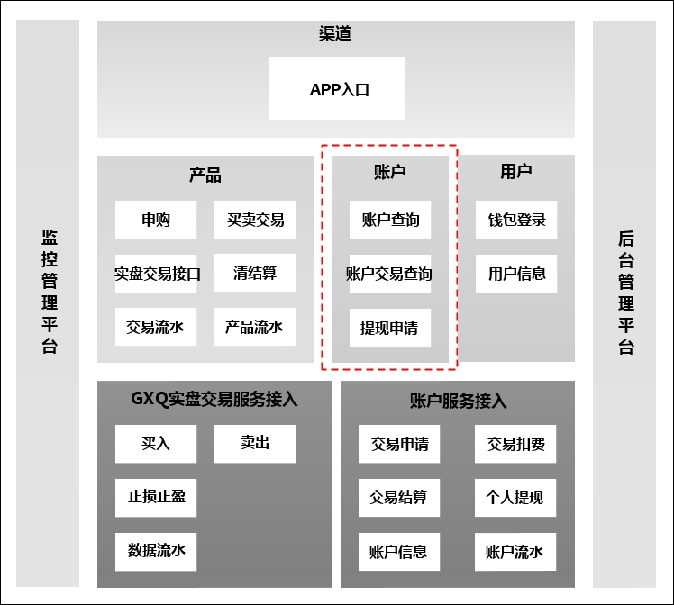

* 用户账户系统层级划分

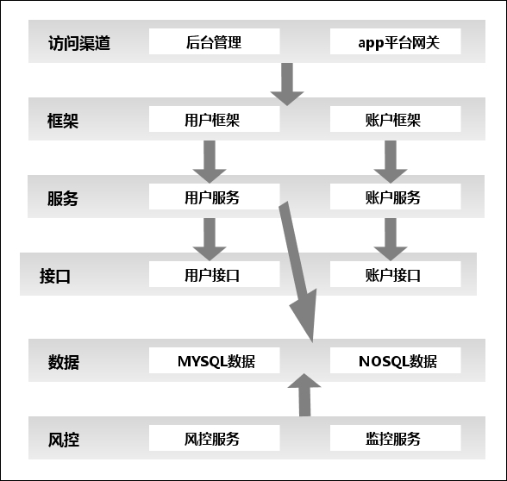

* 用户账户系统模块划分

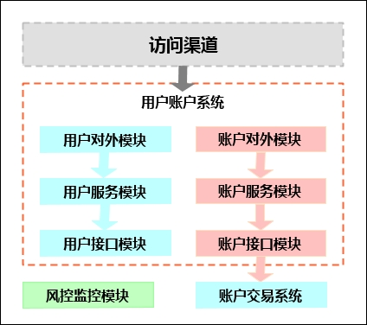

## 求用例概述

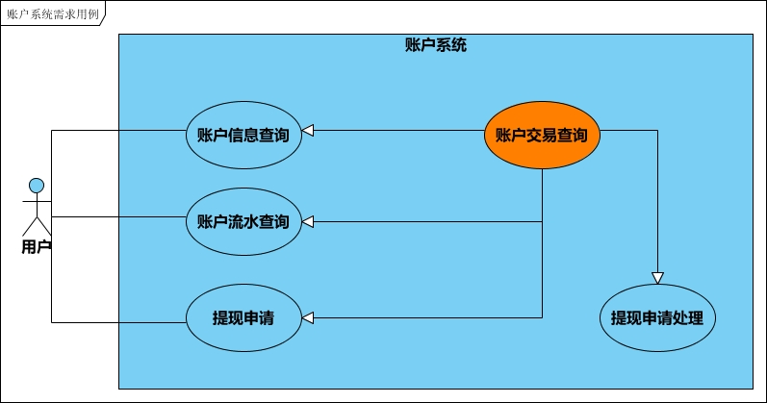

## 组件依赖

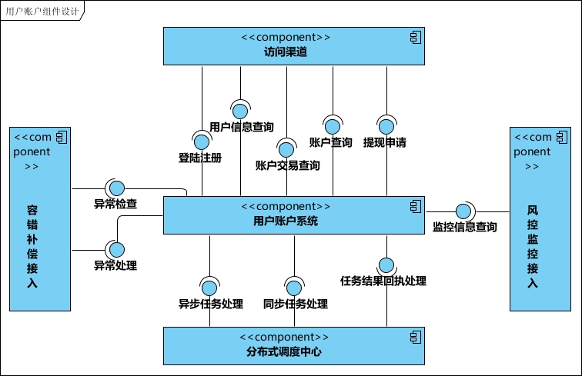

## 基本处理流程

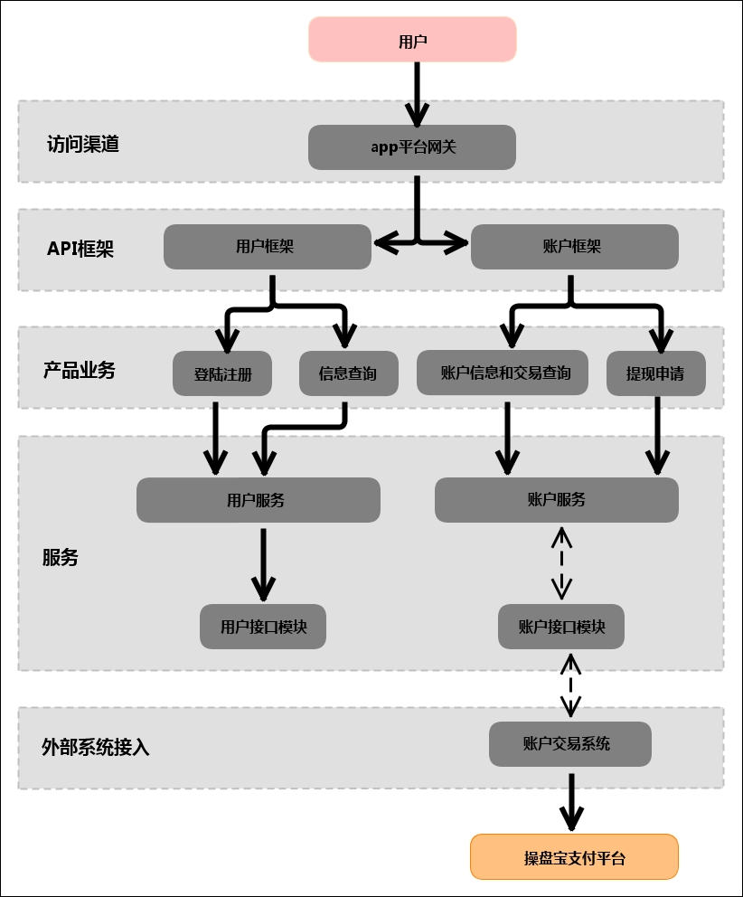

## 账户系统流程序列

### 账户系统账户信息和交易查询流程序列

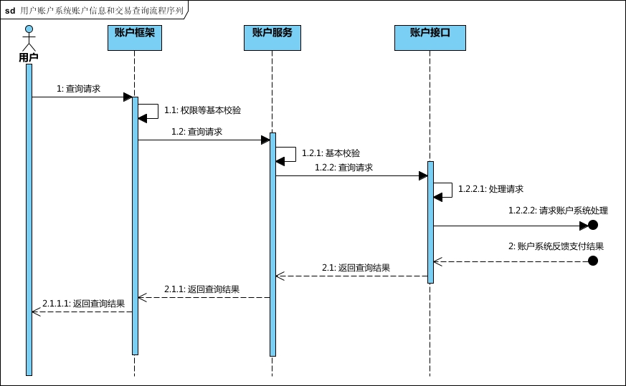

### 账户系统提现申请流程序列

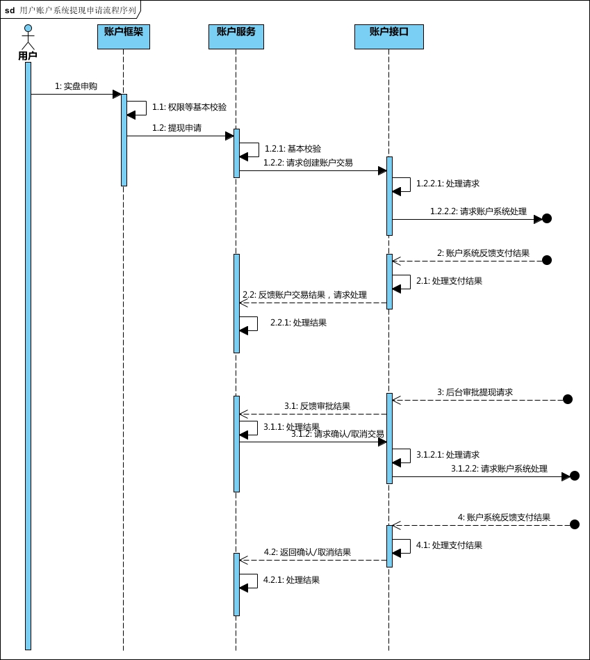

## 关键技术设计

分布式计算系统简要介绍：

* Client：请求的发起者
* Job：请求的调度者，用来负责协调把Client发出的请求转发给合适的Worker
* Worker：请求的处理者

业务系统的请求通过调度中心分配合适的服务来进行运算。

# 用户账户系统模块划分

## 账户对外模块

## 账户服务模块

## 账户接口模块(公共)

# 接口设计

## 模块间接口组件设计

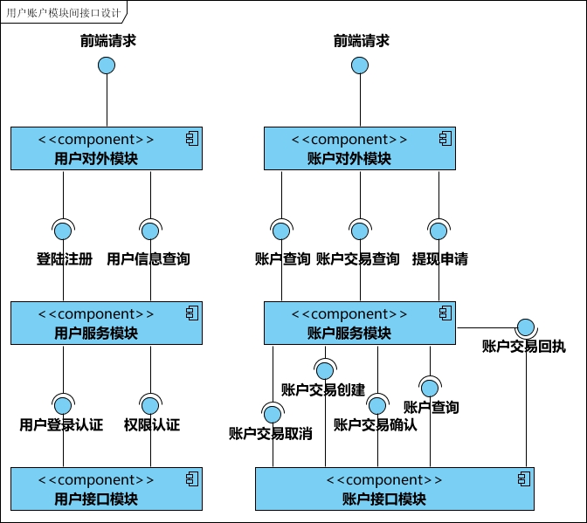

## 依赖的外部系统接口组件设计

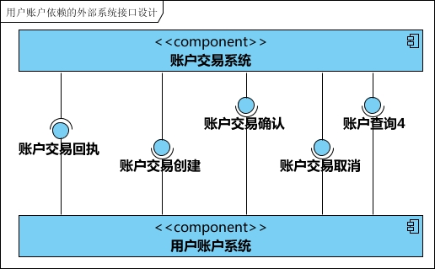

# 系统间服务依赖

## 依赖的外部系统

### 环境依赖

Php开发语言5.4以上版本，

Yaf开发框架支持

Mysql支持

Gearman job分发服务端

Ngnix或apache的web支持

### 外部系统依赖

产品系统首先依赖访问渠道的平台获取用户或者后台的访问请求。

其次在处理用户的访问请求时，不可避免的需要实盘交易系统和账户交易系统的支持。

## 模块之间依赖关系